台北市立松山高中105學年度第二學期高一數學科第一次期中考題目卷

一、多重選擇題(每題6分，共24分，每錯一個選項扣2分，扣至該題0分為止)

1. 設、為兩數列，判斷下列選項何者**正確**？  
   (1)  (2)  (3)   
   (4)  (5) 
2. 設表示數列前項的和，且，則下列選項何者**正確**？  
   (1)  (2)  (3)  (4)  (5) 
3. 設集合、，則下列選項何者為**真**？  
   (1)  (2)  (3)  (4)  (5) 
4. 設是實數，皆為某個宇集的子集則下列選項何者**正確**？  
   (1) 的否定敘述是  
   (2) 的否定敘述是或  
   (3)   
   (4) 若，則  
   (5) 若，則

二、填充題(每格5分，共60分)

1. 試求下列各小題的值  
   (1) ______________。  
   (2) ______________。  
   (3) ______________。  
   (4) ______________。
2. 若一數列定義如下：**，，，則此數列的一般項________。(以的形式表示)
3. 有一規則數列，試問為此數列第________項。
4. 設是一等比數列，若，，則此數列前10項的和為______________。
5. 已知集合，，則滿足包含關係的集合有_________個。
6. 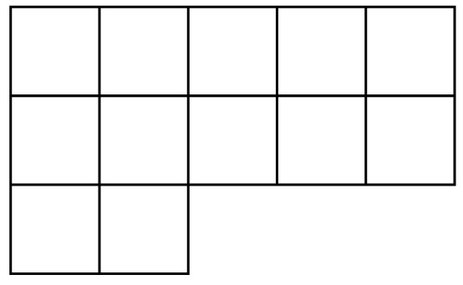一個房間的地面是由12個正方形所組成，如附圖。今想用長方形瓷磚舖滿地面，已知每一塊長方形瓷磚可以覆蓋兩個相鄰的正方形，即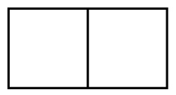或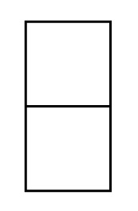。則用6塊瓷磚舖滿房間地面的方法有_____________種。
7. 設為一整數，兩集合，，，則________。
8. 設，則滿足的情形有__________種。
9. 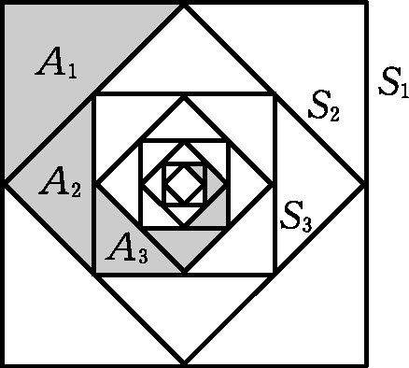附圖是七個正方形。其中內接於且的四個頂點正好是四條邊的中點 ()，已知的邊長為4，圖中每個等腰直角三角形的面積依序為試求____________。

三、計算證明題(每題8分，共16分)

1. 某班第一次段考，國文、英文、數學不及格的人數都是10人，國文、英文都不及格的有6人，英文、數學兩科都不及格的有3人，數學、國文兩科都不及格的有5人，國英數三科都不及格的有2人，試求：  
   (1) 恰兩科不及格的人數？(4分)  
   (2) 恰一科不及格的人數？(4分)
2. 設是正整數，若恆為質數的倍數，  
   (1) 試求值。(2分)  
   (2) 以數學歸納法證明恆為質數的倍數。(6分)

＝＝＝＝＝＝＝＝＝＝＝＝＝＝＝＝＝＝＝＝＝＝＝試題結束＝＝＝＝＝＝＝＝＝＝＝＝＝＝＝＝＝＝＝＝＝＝＝

台北市立松山高中105學年度第二學期高一數學科第一次期中考答案卷

一、多重選擇題(每題6分，共24分，每錯一個選項扣2分，扣至該題0分為止)

|  |  |  |  |
| --- | --- | --- | --- |
| 1 | 2 | 3 | 4 |
|  |  |  |  |

二、填充題(每格5分，共60分)

|  |  |  |  |
| --- | --- | --- | --- |
| 1(1) | 1(2) | 1(3) | 1(4) |
|  |  |  |  |
| 2 | 3 | 4 | 5 |
|  |  |  |  |
| 6 | 7 | 8 | 9 |
|  |  |  |  |

三、計算證明題(每題8分，共16分)

|  |  |
| --- | --- |
| 1 | 2 |
|  |  |

台北市立松山高中105學年度第二學期高一數學科第一次期中考答案

一、多重選擇題(每題6分，共24分，每錯一個選項扣2分，扣至該題0分為止)

|  |  |  |  |
| --- | --- | --- | --- |
| 1 | 2 | 3 | 4 |
| 345 | 235 | 35 | 145 |

二、填充題(每格5分，共60分)

|  |  |  |  |
| --- | --- | --- | --- |
| 1(1) | 1(2) | 1(3) | 1(4) |
| 3080 | 2485 | 1540 |  |
| 2 | 3 | 4 | 5 |
|  | 61 |  | 8 |
| 6 | 7 | 8 | 9 |
| 11 | 3 | 9 |  |

三、計算證明題(每題8分，共16分)

|  |  |
| --- | --- |
| 1 | 2 |
| (1) 8人 (2) 8人 | (1)  (2) 略 |